苏州市建设工程指数指标平台
操作手册

2022年12月

目录
一、 平台介绍 4
二、 操作说明 4
2.1、 计价端操作说明 4
2.1.1、 功能入口 4
2.1.2、 指标分析操作流程 4
2.1.2.1、 基本信息 4
2.1.2.1.1、 工程类型设置 5
2.1.2.1.2、 计算口径设置 6
2.1.2.1.3、 计算口径值输入 6
2.1.2.2、 信息完善 6
2.1.2.2.1、 信息项填写 7
2.1.2.2.2、 新增信息项 7
2.1.2.2.3、 删除信息项 7
2.1.2.2.4、 自动读取信息 7
2.1.2.2.5、 信息复制 8
2.1.2.3、 清单匹配 8
2.1.2.3.1、 指标项筛选 9
2.1.2.3.2、 设置指标项 10
2.1.2.3.3、 设置指标项系数 11
2.1.2.3.4、 批量设置指标项 11
2.1.2.3.5、 相似清单同步匹配 11
2.1.2.4、 经济指标 11
2.1.2.4.1、 显示全部指标 12
2.1.2.4.2、 显示清单 12
2.1.2.4.3、 重新匹配指标项 12
2.1.2.4.4、 计算口径修改 12
2.1.2.4.5、 查看定额 13
2.1.2.4.6、 添加备注 13
2.1.2.5、 工程量指标 13
2.1.2.5.1、 显示全部指标 14
2.1.2.5.2、 显示清单 14
2.1.2.5.3、 重新匹配指标项 14
2.1.2.5.4、 修改换算系数 14
2.1.2.5.5、 计算口径修改 15
2.1.2.5.6、 查看定额 15
2.1.2.5.7、 添加备注 15
2.1.2.6、 消耗量指标 15
2.1.2.6.1、 显示全部指标 16
2.1.2.6.2、 显示人材机 16
2.1.2.6.3、 重新匹配指标项 16
2.1.2.6.4、 修改换算系数 16
2.1.2.6.5、 计算口径修改 17
2.1.2.6.6、 添加备注 17
2.1.2.7、 造价指标 17
2.1.2.8、 总投资分析 17
2.1.2.8.1、 费用名称修改 18
2.1.2.8.2、 费用金额录入 18
2.1.2.8.3、 计算口径修改 18
2.1.3、 指标报表打印导出 18
2.1.4、 指标文件生成导出 19
2.1.5、 注意事项 19
2.1.5.1、 联网使用 19
2.1.5.2、 工程类型限制 20
2.1.5.3、 文件导出限制 20
2.2、 平台端操作说明 20
2.2.1、 平台登陆 20
2.2.2、 指标提报 21
2.2.3、 提报记录查看 21

平台介绍
苏州市建设工程指数指标平台采用“端云结合”的方式，实现指数指标数据快速分析、指标收集高效有序、指标审核有据可依、指标发布规范便捷的建设目标。一方面，企业用户可在计价端进行数据分析，生成苏州指标文件，并可在平台端进行指标文件提报，查看审核进度以及管理端发布的典型项目和指标数据；另一方面，管理用户（市造价处）可在平台端进行指标数据审核、业态指标分析、造价指数分析、典型项目的指数指标数据发布等。

操作说明

计价端操作说明
在计价端，造价人员根据编制完成的工程文件，可基于“指标云”功能快速计算指标数据，生成指标文件和指标报表。

功能入口
点击项目Ribbon工具栏【项目数据】模块的【指标云】按钮，可进入【指标分析】功能。在该功能中，指标分析按流程开展，总体分为8个步骤：基本信息-信息完善-清单匹配-经济指标-工程量指标-消耗量指标-造价指标-总投资分析。

指标分析操作流程

基本信息
基本信息步骤，需设置各个工程节点的工程类型、计算口径、计算口径值，用于确定需填写的信息项、需分析的指标项，并为指标分析提供口径数据，界面如下：
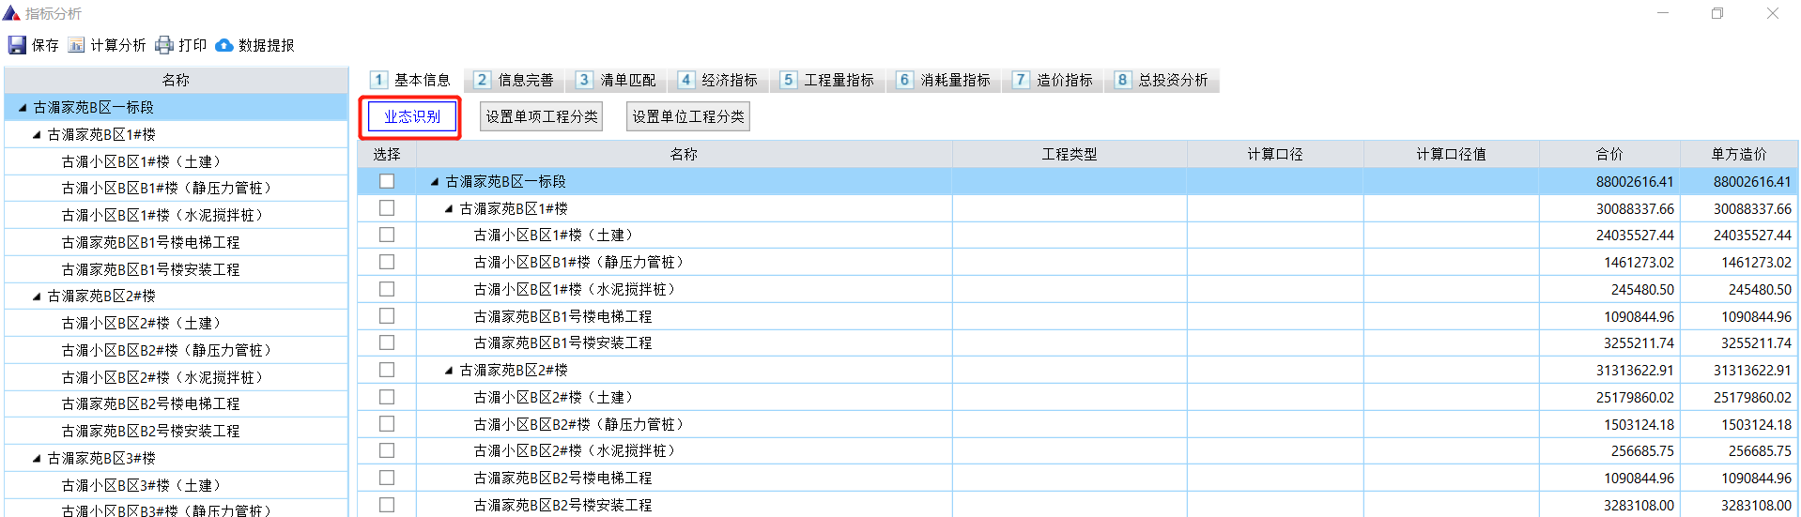

工程类型设置
名称列按照项目树结构进行展示项目节点、单项节点、单位节点，工程类型设置支持以下几种录入方式：
- 业态识别：点击【业态识别】按钮，软件可自动识别工程类型；
- 手动设置：对于工程各节点，可进行手动设置工程类型，点击工程类型列，可在下拉框单击选择工程类型。
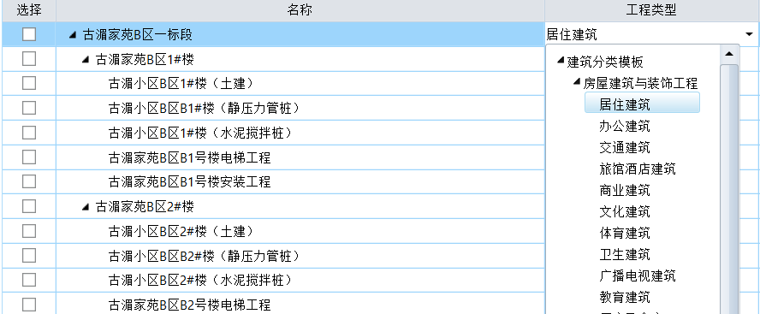
- 单项工程批量设置：对于单项工程，如工程类型一致，可进行批量设置，多选单项工程节点，点击上方【设置单项工程分类】按钮，可在弹窗中选择单项工程类别并进行确认。
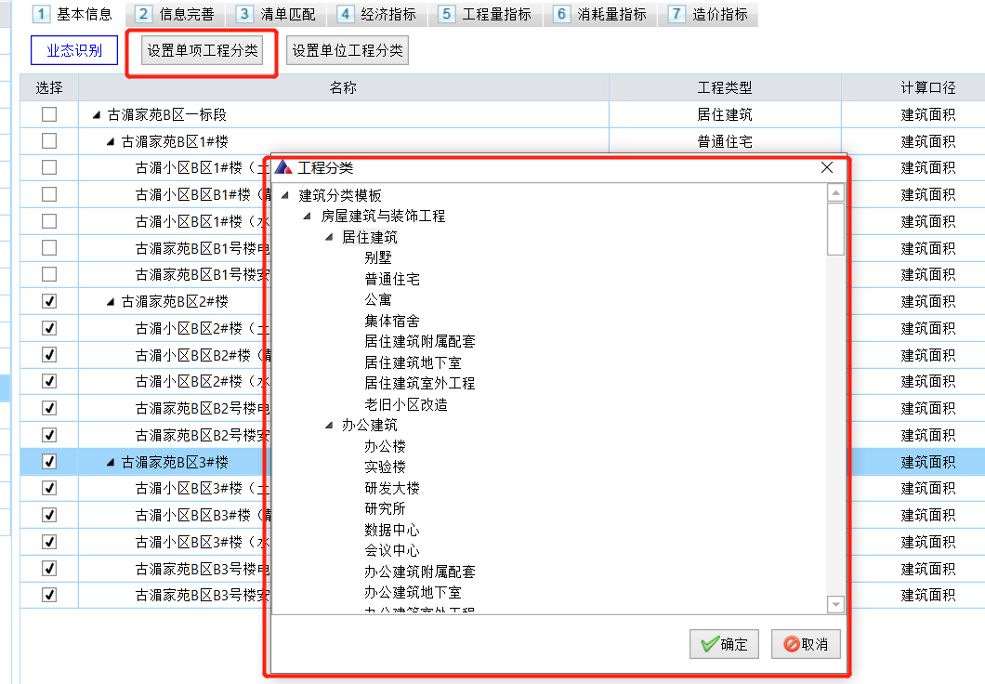
- 单位工程批量设置：对于单位工程，如工程类型一致，可进行批量设置，多选单位工程节点，点击上方【设置单位工程分类】按钮，可在弹窗中选择单位工程类别并进行确认。
如工程类型设置完成后，点击【业态识别】按钮，即提示“将重新匹配模板，可能导致现有模板变更”，点击“是”，则按照默认规则，软件重新匹配工程类型，点击“否”，则不进行识别。

计算口径设置
在各个指标项计算时，需将计算口径值作为除数，故需对于计算口径进行设置。根据工程类型，各个工程节点展示默认的计算口径，用户可点击计算口径列，进行计算口径切换。
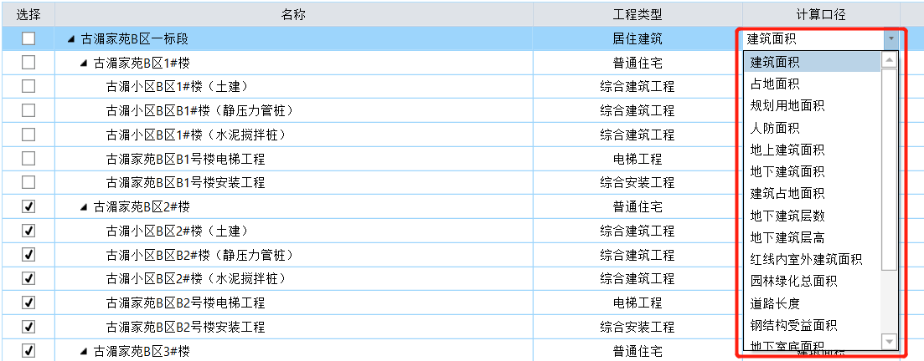

计算口径值输入
软件根据设置的计算口径、造价编制时填写的工程信息，对于计算口径值进行抓取展示，支持用户手动输入，双击计算口径值列，可进行数值输入。
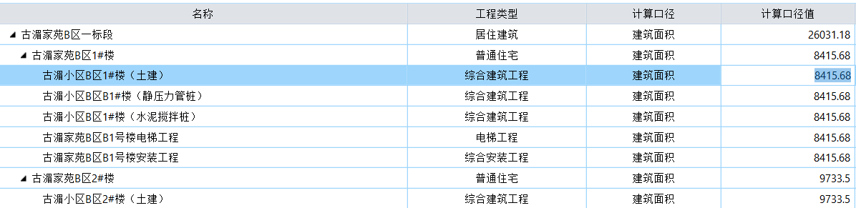
计算口径值输入后，各工程节点的单方造价列数值自动计算，单方造价=合价/计算口径值。

信息完善
对于工程各节点需进行信息完善，其中项目节点需完善工程概况、计算口径信息，单项节点需完善工程概况、专业信息、计算口径信息，单位节点需完善专业信息、计算口径信息。如必填信息项未进行完善，则影响指标文件生成。
界面左侧展示项目树，可点击工程节点，则右侧展示对应的工程信息，进行填写。如工程信息在工程编制时已填写，需自动同步展示，界面如下：
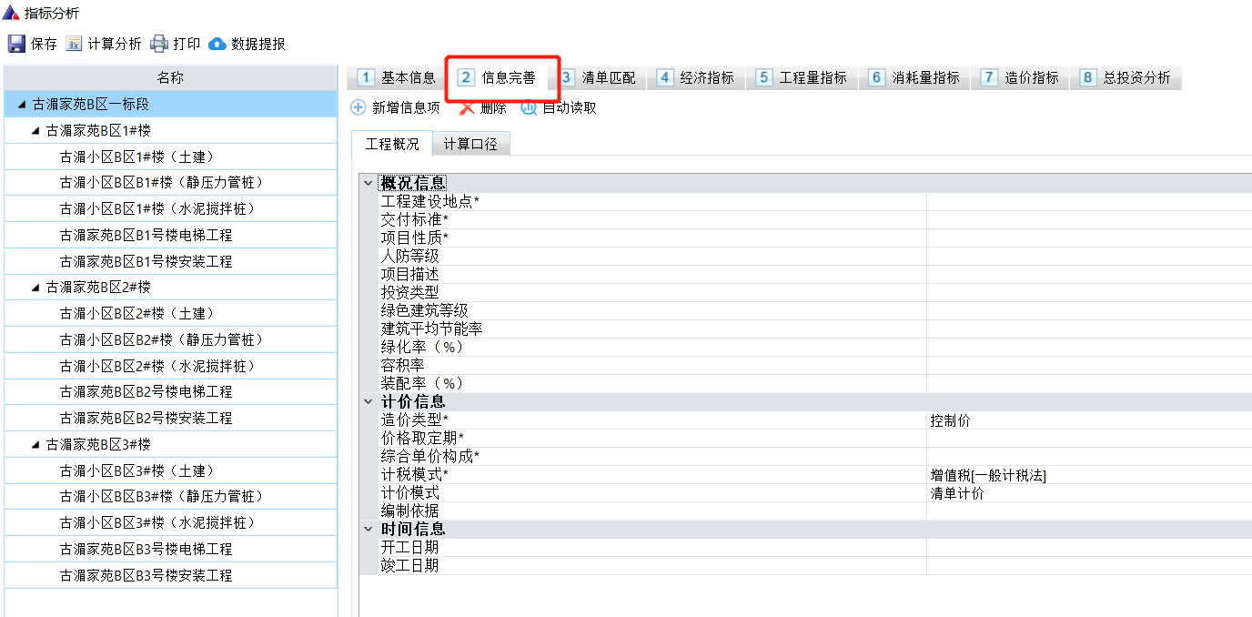

信息项填写
支持用户手动输入，双击信息项输入框，可进行在下拉框中进行选项选择，或直接进行信息内容输入。

新增信息项
点击上方【新增信息项】按钮，在弹窗中输入信息名称、信息项值、所属分类，即可实现用户自定义信息项。

删除信息项
对于新增自定义信息项可以删除，非自定义项提示无法删除。选择自定义信息项，点击上方【删除】按钮，即可实现信息项的删除。

自动读取信息
对于单项工程节点、单位工程节点的专业信息，支持自动读取。点击上方【自动读取】按钮，即可对于专业信息进行自动填入。（需原始计价文件有相关信息）
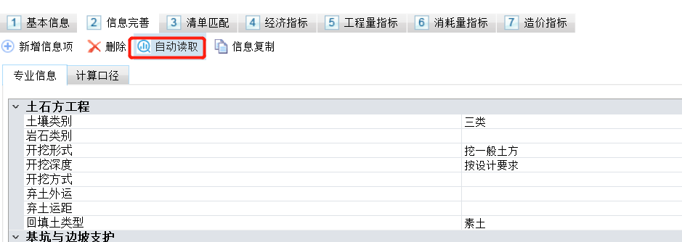

信息复制
项目中，往往存在多个类似的单项工程、单位工程，其信息项内容大多类似，故软件提供了【信息复制】按钮，实现某个单项工程的信息内容、单位工程的信息内容复制到其他单项工程、单位工程工程，大大减少人工填写的工作量。
选择要复制的单项工程或单位工程，点击上方的【信息复制】按钮，在弹出的对话框中，选择复制到的单项工程、单位工程，选择后，点击确定，则实现信息复制。
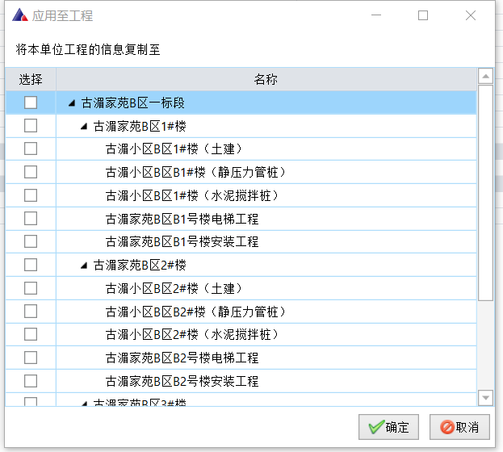

清单匹配
清单匹配步骤，用于建立清单项与经济指标、工程量指标的匹配关系，为指标数据的计算提供依据。用户可在项目节点、单位工程节点，查看匹配情况并进行修改调整。
界面中，左侧为项目树，右侧展示清单项与指标项的匹配关系，单位节点清单按照分部层级顺序进行展示，项目节点清单按照编码顺序进行展示。
展示数据包括清单的详情数据，含清单编码、清单名称、清单特征、单位、工程量、综合单价；并展示清单匹配的经济指标项名称、工程量指标项名称、工程量指标单位、系数。
- 经济指标列展示说明：
- 如该条清单匹配到唯一经济指标，则经济指标框中展示该经济指标名称；
- 如该条清单未匹配到经济指标，则经济指标框中展示为【未匹配清单】；
- 如该条清单匹配到多个经济指标，则经济指标框展示为【多匹配清单】，点击可查看匹配到的指标项名称。
- 工程量指标列展示说明：
- 如该条清单匹配到唯一工程量指标，则工程量指标框中展示该工程量指标名称，并展示工程量指标单位。
其中，如工程量指标与清单项单位一致，则系数为1；如工程量指标与清单项单位不一致，单位之前若可自动转换，则展示对应系数，若无法进行转换，则系数为0。
- 如该条清单未匹配到工程量指标，则工程量指标框中展示为【未匹配清单】，单位列为空；
- 如该条清单匹配到多个工程量指标，则工程量指标框展示为【多匹配清单】，单位列为空，点击可查看匹配到的指标项名称。
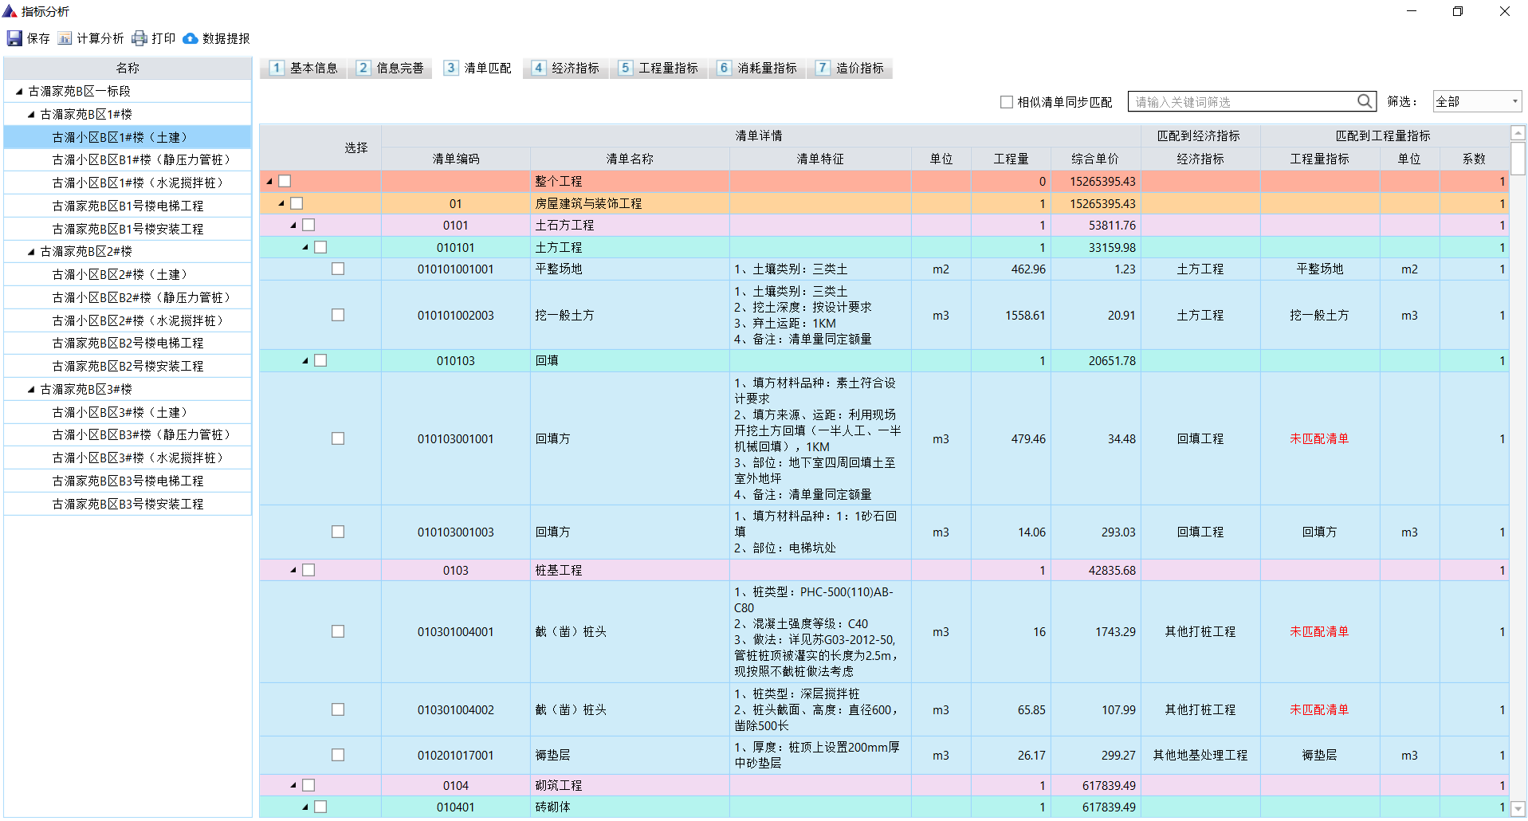

指标项筛选
可在界面上方，筛选已匹配清单、未匹配清单、系数为0项、多匹配清单，或输入清单名称、清单特征的关键词进行筛选。
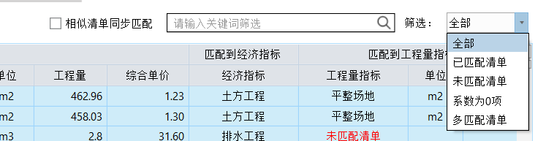

设置指标项
如软件自动匹配的经济指标、工程量指标有误，或出现多匹配、未匹配情况，可手动设置指标项。
- 未匹配清单或匹配错误：
点击经济指标列或工程量指标列，可在弹窗中选择匹配的指标项。选择时，为便于定位所需指标项，可在弹窗中设置展示层级，或搜索指标名称关键词。
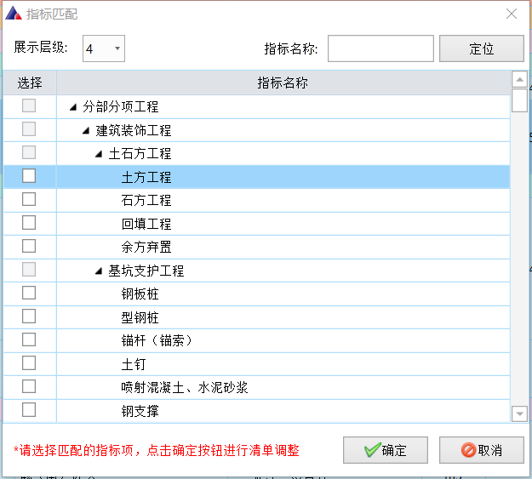
- 多匹配清单：
点击经济指标列或工程量指标列的多匹配清单，则弹窗展示多匹配的指标项名称，如存在匹配的指标项，可选择后确认。如不存在匹配的指标项，则点击下方【没有我要的指标，从全部指标中选择】，则可从所有指标项中进行选择。
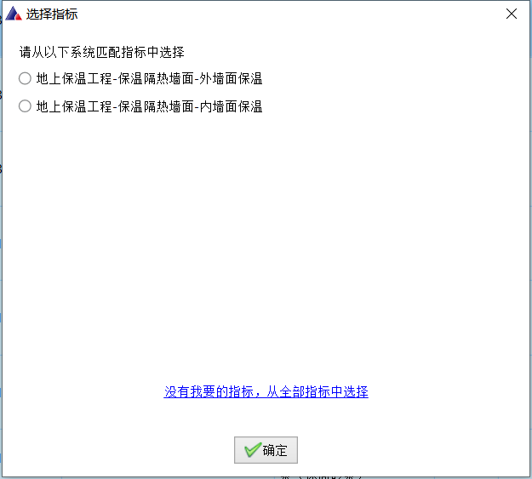

设置指标项系数
工程量指标单位不可进行设置，用户可根据指标项单位、清单单位，设置系数，双击清单行的系数列，可进行系数设置。如清单项单位为t，指标项单位为kg，则系数设置为1000，即系数=清单单位/指标项单位。

批量设置指标项
如多个清单项匹配的指标项是一致的，则可多选指标项，点击其中某个清单项的经济指标或工程量指标，在弹窗中选择需要的指标项，则可批量完成指标项设置。

相似清单同步匹配
项目中往往存在相似的清单项，对于此类清单，需匹配至相同的指标项，为便捷实现相似清单的匹配，软件提供了【相似清单同步匹配】功能。
用户可勾选该【相似清单同步匹配按钮】，勾选时，当对于某条清单进行匹配时，则与其清单编码前9位、清单名称、清单特征、清单单位一致的清单项，则同步匹配至设置的指标项。
需注意，可勾选该【相似清单同步匹配按钮】，如选择多个清单项，进行指标项设置，则无法同步至相似清单项。

经济指标
经济指标步骤，可查看各个工程节点的经济指标数据，并支持经济指标与清单项的匹配调整，调整后指数数据自动更新。
界面中，左侧为项目树，右侧展示经济指标的各项详细数据，包括指标名称、计算口径、计算口径值、单方造价、综合合价、人工费、材料费、机械费、管理费、利润、造价占比。
计算关系为：
- 综合合价=Σ清单合价
- 单方造价=综合合价/计算口径值
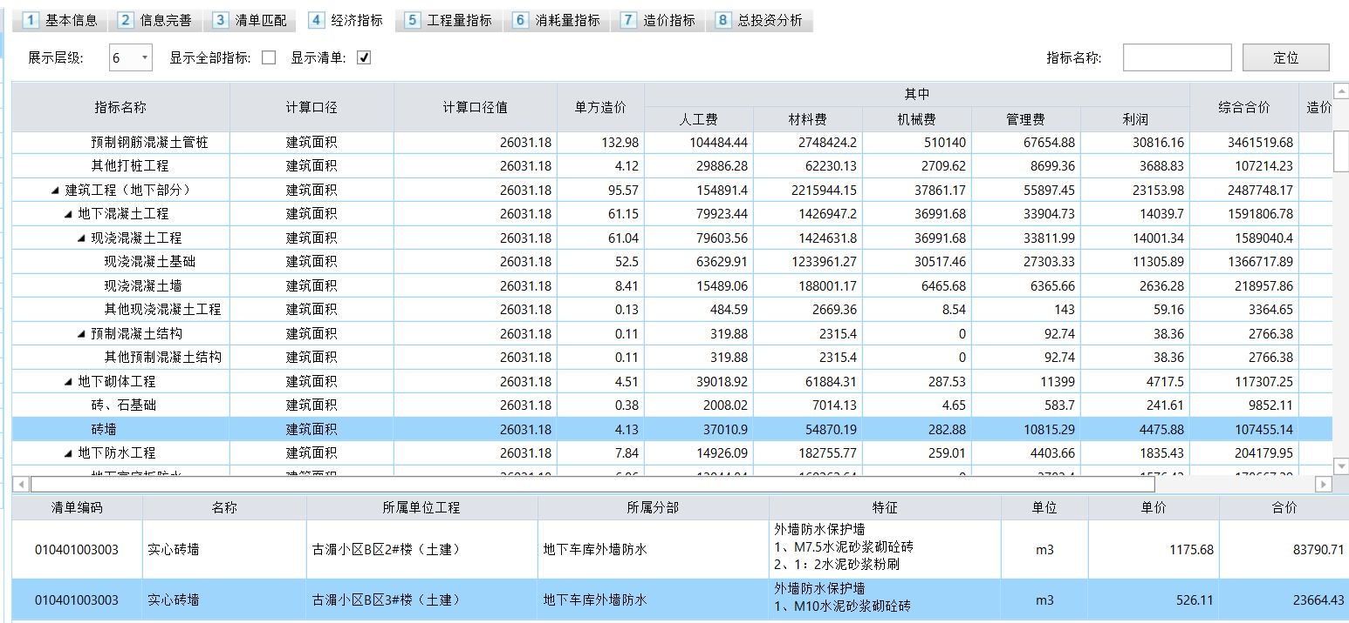

显示全部指标
默认展示本工程中匹配到清单项的指标项，勾选上方的【显示全部指标】，则可展示全部指标项，包括本工程中未匹配到清单项的指标项。

显示清单
用户可查看经济指标项匹配的清单项，勾选上方的【显示清单】，则下方弹出清单列表。点击指标列表中的最小层级指标项，则可在下方查看到对应的清单项。

重新匹配指标项
在下方清单列表中，对于不匹配的清单项，右击后，在菜单中，点击【查看匹配指标项】，可在弹窗中选择匹配的指标项。
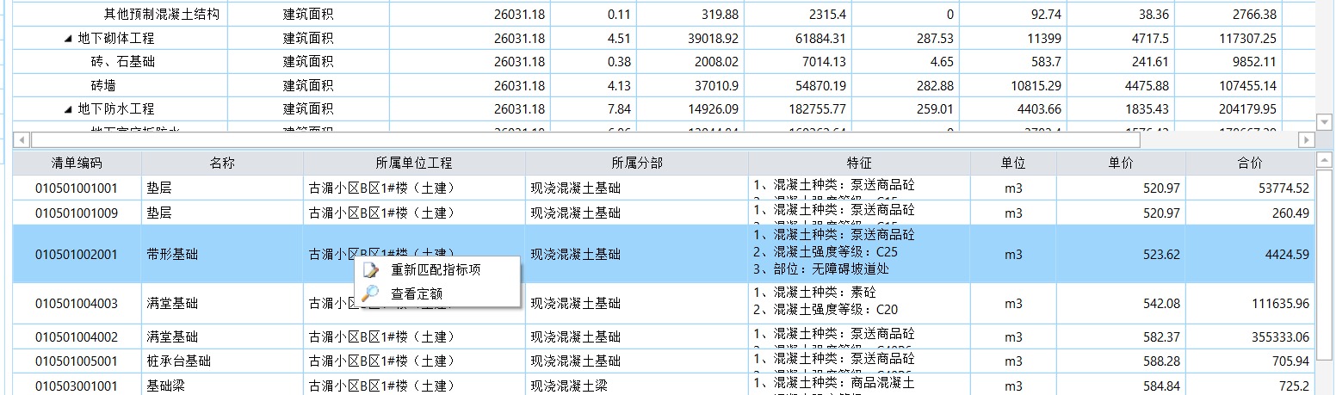

计算口径修改
在指标项列表中，可对于计算口径进行修改，点击计算口径，可在下拉框中进行选择，选择后，计算口径值根据信息完善自动进行填入。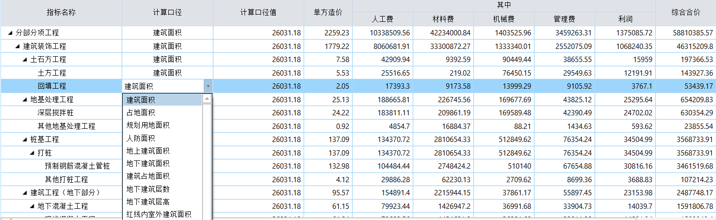

查看定额
如需查看清单下的定额内容，则可在下方清单列表中，右击后，在菜单中，点击【查看定额】，则可在弹窗中查看定额数据。
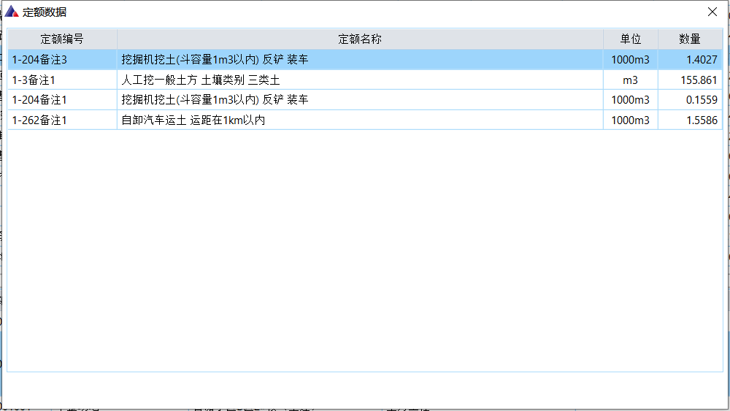

添加备注
经济指标列表中，最后一列为备注列，可对于指标项双击单元格，进行备注添加。

工程量指标
工程量指标步骤，可查看工程各节点的工程量指标数据，并支持工程量指标与清单项的匹配调整、系数调整，调整后指数数据自动更新。
界面中，左侧为项目树，右侧展示工程量指标的各项详细数据，包括指标名称、计算口径、计算口径值、单位、单方含量、工程量。
其中，计算关系为：
- 工程量=Σ（清单工程量*换算系数）
- 单方含量=工程量/计算口径值
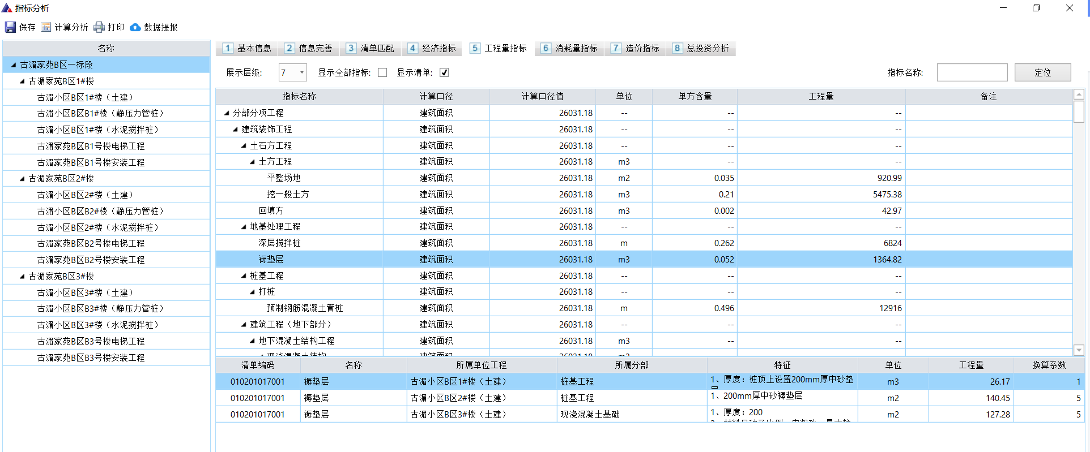

显示全部指标
默认展示本工程中匹配到清单项的指标项，勾选上方的【显示全部指标】，则可展示全部指标项，包括本工程中未匹配到清单项的指标项。

显示清单
用户可查看工程量指标项匹配的清单项，勾选上方的【显示清单】，则下方弹出清单列表。点击指标列表中的最小层级指标项，则可在下方查看到对应的清单项。

重新匹配指标项
在下方清单列表中，对于不匹配的清单项，右击后，在菜单中，点击【查看匹配指标项】，可在弹窗中选择匹配的指标项。

修改换算系数
在下方清单列表中，对于清单项与工程量指标项的换算系数，用户可进行修改，双击可进行系数输入，系数=清单单位/指标项单位。
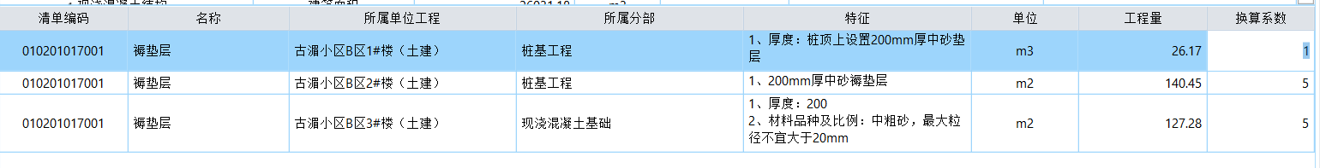
如存在换算系数为0，则清单项及所属的指标项进行红色预警。
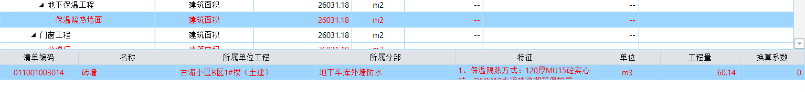
备注：对于如道路面层等工程量指标可能存在同一部位的工程量重复叠加统计，需手动调整系数。

计算口径修改
在指标项列表中，可对于计算口径进行修改，点击计算口径，可在下拉框中进行选择，选择后，计算口径值根据信息完善自动进行填入。

查看定额
如需查看清单下的定额内容，则可在下方清单列表中，右击后，在菜单中，点击【查看定额】，则可在弹窗中查看定额数据。

添加备注
工程量指标列表中，最后一列为备注列，可对于指标项双击单元格，进行备注添加。

消耗量指标
消耗量指标步骤，可查看工程各节点的消耗量指标数据，并支持工程量指标与材料项的匹配调整、系数调整，调整后指数数据自动更新。
界面中，左侧为项目树，右侧展示消耗量指标的各项详细数据，包括指标名称、计算口径、计算口径值、单位、单方消耗量、消耗量、合价、费用占比、平米费用。
其中，计算关系为：
- 消耗量=Σ（材料消耗量*系数）
- 单方消耗量=消耗量/计算口径值
- 合价=Σ（材料综合合价）
- 平米费用=合价/计算口径值
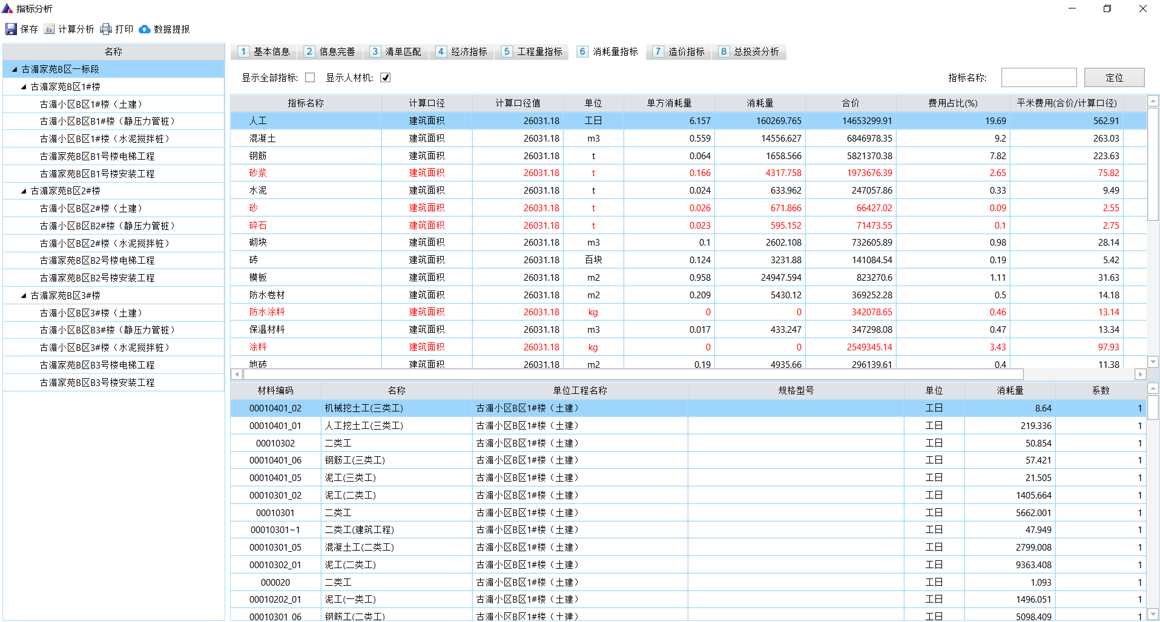

显示全部指标
默认展示本工程中匹配到材料项的指标项，勾选上方的【显示全部指标】，则可展示全部指标项，包括本工程中未匹配到材料项的指标项。

显示人材机
用户可查看消耗量指标项匹配的人材机项，勾选上方的【显示人材机】，则下方弹出人材机列表。点击指标列表中的指标项，则可在下方查看到对应的材料项。


重新匹配指标项
在下方人材机列表中，对于不匹配的人材机项，右击后，在菜单中，点击【查看匹配指标项】，可在弹窗中选择匹配的指标项。
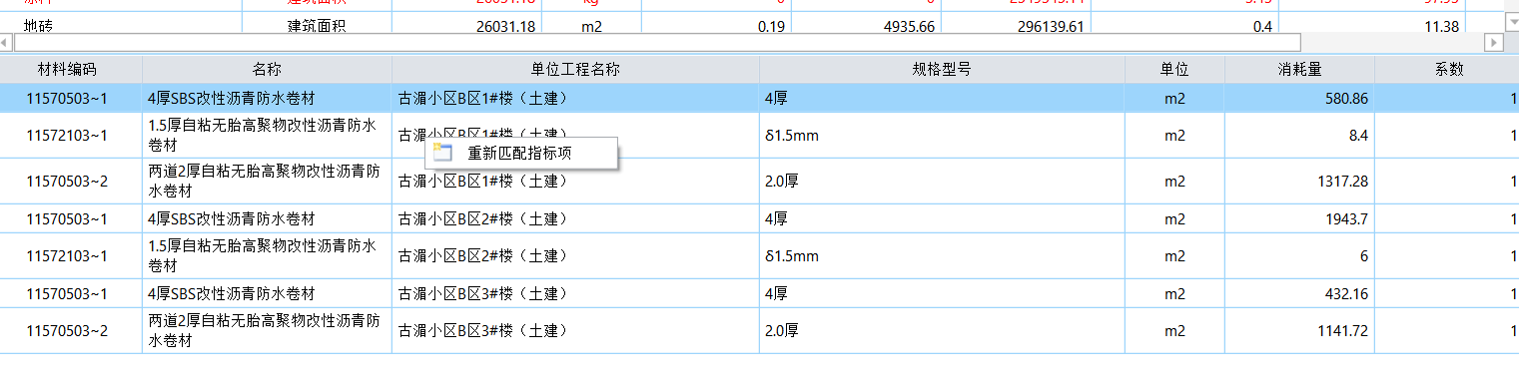

修改换算系数
在下方人材机列表中，对于人材机项与消耗量指标项的换算系数，用户可进行修改，双击可进行系数输入，系数=材料单位/指标项单位。
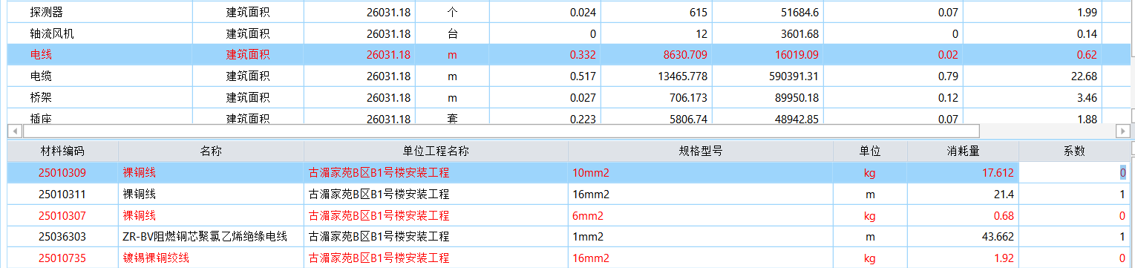
如存在换算系数为0，则材料项及所属的指标项进行红色预警。

计算口径修改
在指标项列表中，可对于计算口径进行修改，点击计算口径，可在下拉框中进行选择，选择后，计算口径值根据信息完善自动进行填入。

添加备注
消耗量指标列表中，最后一列为备注列，可对于指标项双击单元格，进行备注添加。

造价指标
造价指标步骤，可查看工程各节点的造价指标数据。界面中，左侧为项目树，右侧展示造价指标的各项详细数据，包括指标名称、计算口径、计算口径值、单方造价、综合合价、造价占比。
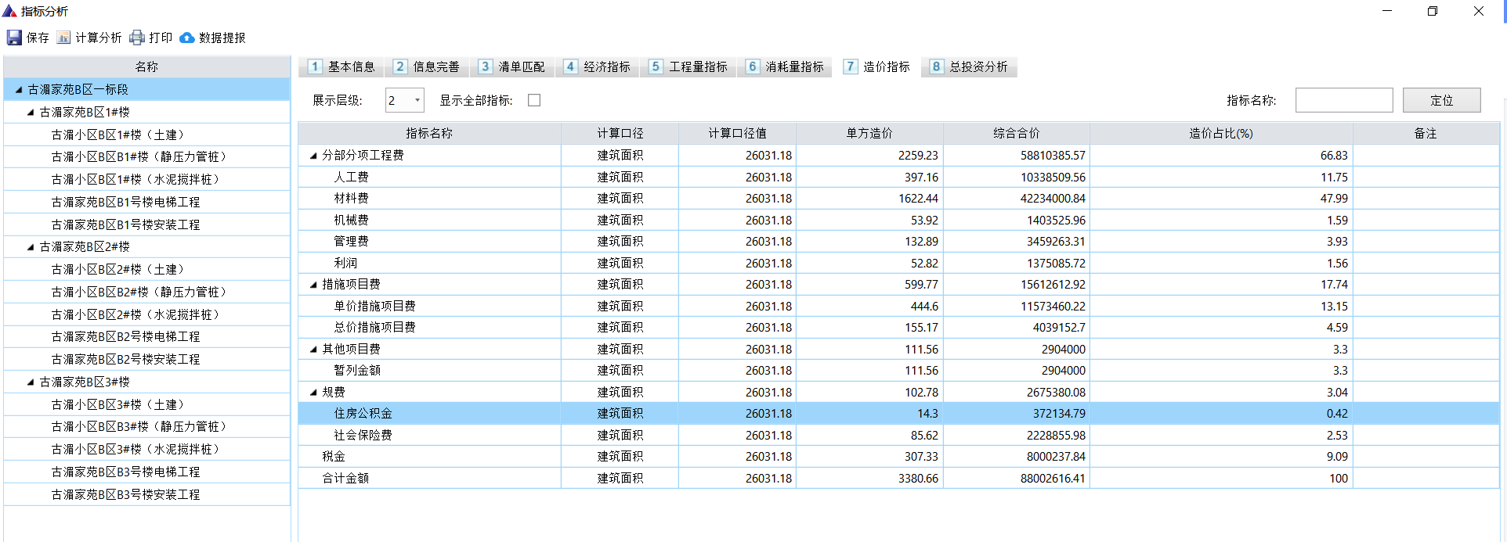

总投资分析
支持对于项目的总投资费用进行分析。界面左侧为项目树，选中项目节点，右侧为二类费用列表，列表中包括费用名称、计算口径、计算口径值、单位、金额、单方造价、占总投资比例。其中金额列需进行输入，输入后软件自动计算单方造价、占总投资比例。
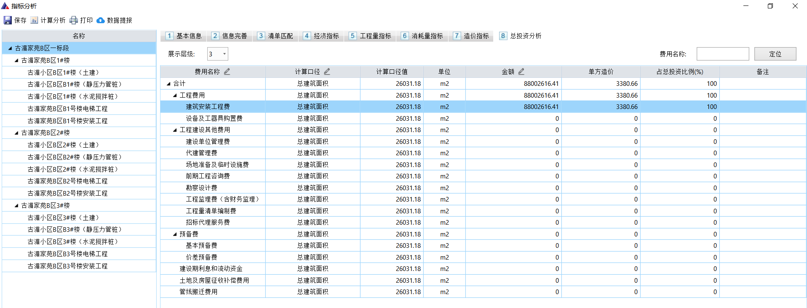

费用名称修改
支持费用名称修改，可在费用名称列双击进行名称输入。

费用金额录入
支持费用金额修改，可金额列双击进行金额输入。

计算口径修改
在指标项列表中，可对于计算口径进行修改，点击计算口径，可在下拉框中进行选择，选择后，计算口径值根据信息完善自动进行填入。

指标报表打印导出
支持指标报表导出，点击界面左上的【打印】按钮，进入报表打印界面。
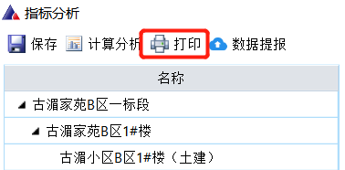
界面左上方展示项目树界面，可选择需要查看的工程节点，可选择项目节点、单项工程节点、单位工程节点。选择工程节点后，左下角展示该工程节点的所有报表，点击需查看的报表名称，右侧展示报表详情。
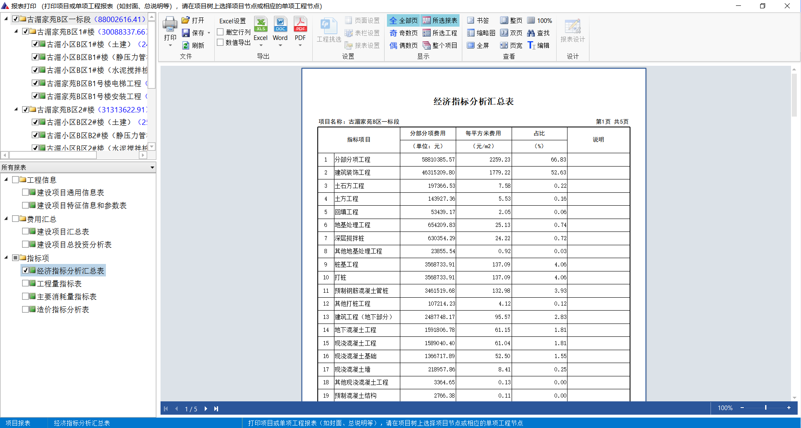
报表支持打印、导出，点击上方打印按钮，可直接进行报表打印，点击上方导出按钮，可按照excel、word、pdf文件格式进行导出。

指标文件生成导出
支持指标文件生成导出。点击界面左上的【计算分析】按钮后，点击【数据提报】按钮，可进行指标文件生成，文件后缀为.epszzb，点击保存后，文件保存成功。
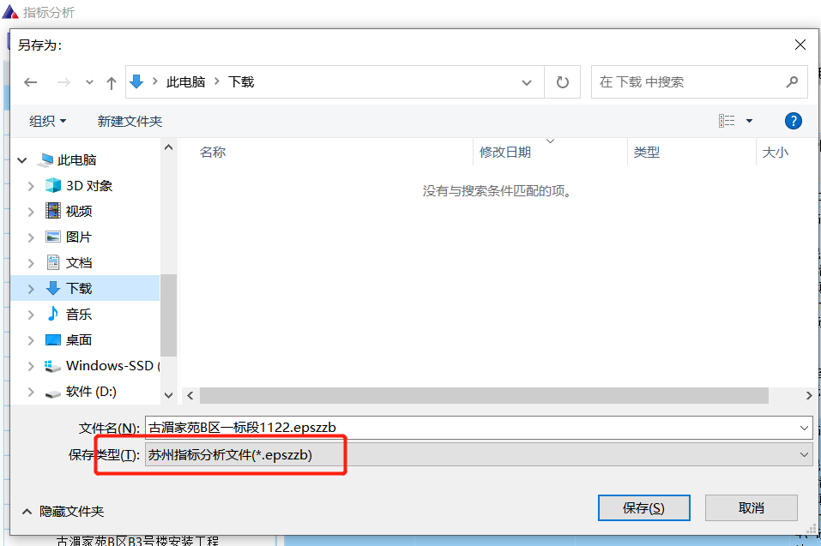

注意事项

联网使用
断网时，提示“请在联网状态下使用此功能”。
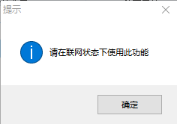

工程类型限制
该功能仅支持13清单计价预算工程使用。
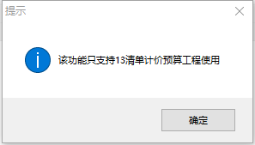

文件导出限制
指标文件导出时，需确保：
- 信息完善中，各个工程节点的必填信息项，需全部填写完整；
- 所有的清单项均需匹配至经济指标。
否则，无法生成指标文件。

平台端操作说明

平台登陆
- 苏州指标大数据平台的地址为：http://218.4.136.117:8087/EpointZB_2.2_Szzjz_New/frame/pages/login/login
- 用户输入用户名、密码即可进行登陆。
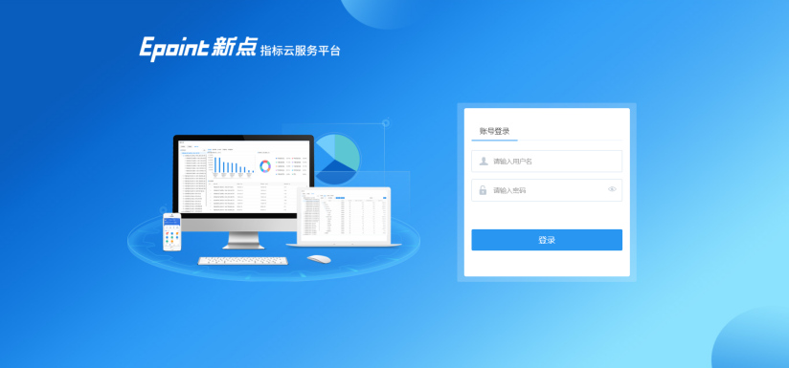

指标提报
在指标提报页面中，点击列表上方的【造价软件上报】按钮，在弹窗中可进行文件选择进行导入，导入后，项目地区、文件名称、文件大小默认读取展示。
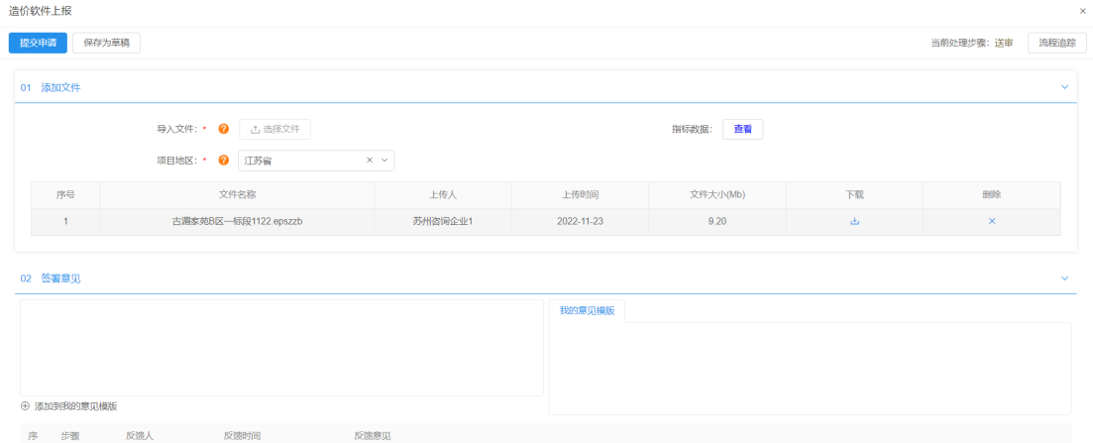
如需复核指标数据，可点击查看按钮，进行指标数据查看。
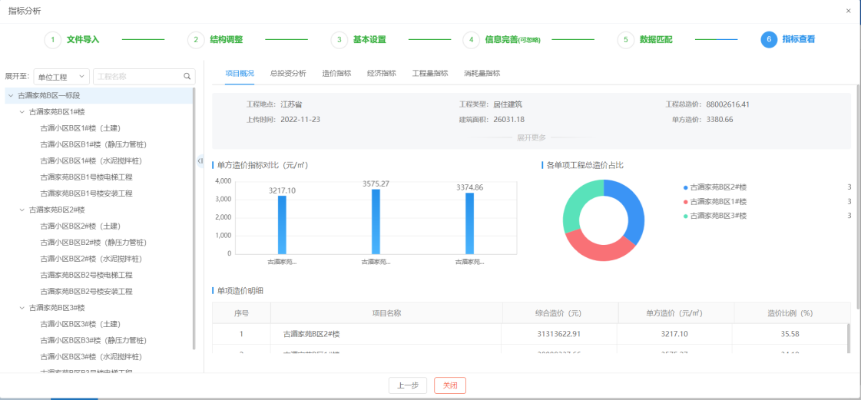
复核后，签署意见，例如“请审核”，并点击【提交审核】按钮，实现指标数据提报。

提报记录查看
指标提报列表中，展示了所有提报项目的项目名称、项目分类、项目地区、提报人、提报时间、审核状态，并可查看指标数据。
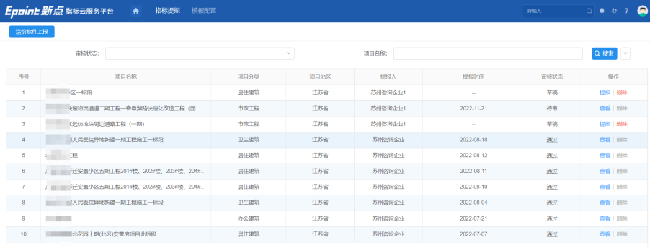
当造价处审核完成后，审核状态展示“通过”、“退回”，点击可查看审核意见。


国泰新点软件股份有限公司
地址：张家港市杨舍镇江帆路8号 (http://www.epoint.com.cn)
传真：0512-58132373

